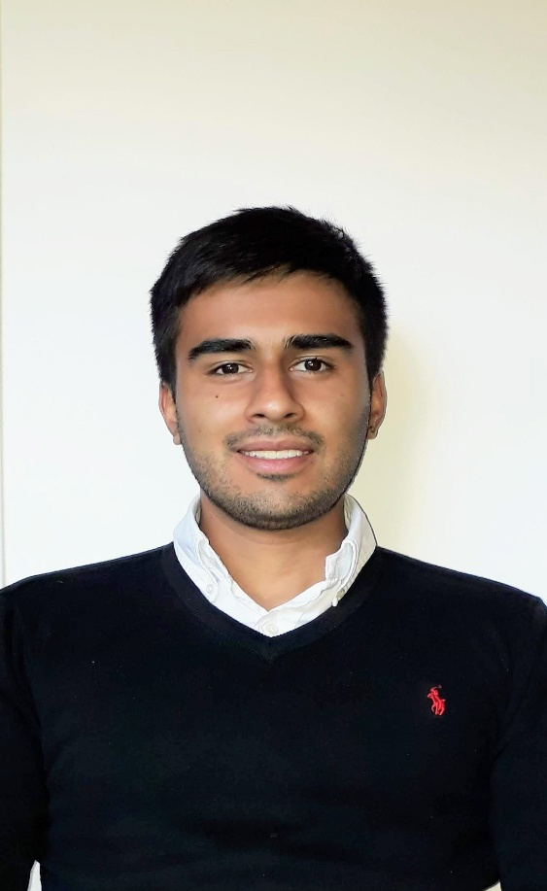

***Kevin Nicolás Suarez Chico***



**Cra 17#173-52**

**Bogotá D.C. Colombia Celular: 3204491013**

**Correo:** [**nicolas**](mailto:dianitam_102@hotmail.com)[**suarezz97@gmail.com**](mailto:suarezz97@gmail.com)



## PERFIL PROFESIONAL

Estudiante de Relaciones Internacionales y Estudios Políticos, soy una persona comprometida, honesta, responsable; empática, con habilidades sociales y comunicativas, con capacidad y actitud para trabajar en grupo desde una visión multidisciplinar, con la finalidad de contribuir y apalancar los indicadores que se manejen dentro de la Organización y así mismo ayudar al cumplimiento de sus objetivos.

Me destaco por ser una persona asertiva, seguro de mí mismo y comprometido con mi trabajo, soy una persona que siempre tiene metas por cumplir. Brindo un trato amable a las personas y por ultimo me propongo sobresalir en mis actividades y trabajo.

## DATOS PERSONALES

**CÉDULA** 1.020.822.650 de Bogotá D. C.

**FECHA DE NACIMIENTO** 01 de enero de 1997

**LUGAR DE NACIMIENTO** Bogotá D.C.

**EDAD** 23 años

**ESTADO CIVIL** Soltero

## ESTUDIOS

**BACHILLERATO:** Colegio George Washington School

# TITULO OBTENIDO Bachiller Académico.

**UNIVERSITARIOS:** Universidad Militar Nueva Granada

# Relaciones Internacionales y Estudios Políticos (En proceso)

## DESTREZAS

**INGLES**

Nivel: B1

# CONOCIMIENTO EN SISTEMAS

Microsoft Word, Excel, Internet.

## EXPERIENCIA LABORAL

**J+ ARQUITECTURA** Febrero 2017 – Enero 2018

# Departamento Administrativo

**Cargo** Auxiliar Administrativo.

**COREDES** Marzo 2018 - Enero 2019.

# Departamento Comercial

**Cargo** Asesor Comercial.

**Corferias** junio 2019- agosto 2019

**Departamento Call center**

**Cargo** Agente Nacional

## REFERENCIAS PERSONALES

**José Ernesto Gómez** Piloto comercial Móvil: 304 5466843

**Ana María Pazos** Odontóloga Colgate Palmolive Móvil: 314 4076001

## REFERENCIAS FAMILIARES

**Ana Beatriz Chico Duarte** Ejecutiva preferencial Bancolombia Móvil: 317 6982236

# Víctor Manuel Suarez Zarate

Gerente de ventas VMS equipos médicos Móvil: 311 2379536

# KEVIN NICOLAS SUAREZ CHICO CC. 1.020.822.650

**BOGOTÁ D.C.**